федеральное государственное бюджетное образовательное учреждение высшего образования

**«Вологодский государственный университет»**

Институт математики, естественных и компьютерных наук

(наименование института)

Кафедра «Автоматики и вычислительной техники»

(наименование кафедры)

**ЛАБОРАТОРНАЯ РАБОТА** №

6

|  |  |
| --- | --- |
| Дисциплина | Операционные системы |

|  |  |
| --- | --- |
| Преподаватель | Доц. Дианов С.В. |
|  | *(уч. степень, звание, должность. Ф.И.О)* |
| Выполнил (а) студент | Алиев Т.С |
|  | *(Ф.И.О)* |
| Группа, курс | 4Б09 РПС-31 |
| Оценка по защите |  |
|  | *(подпись преподавателя)* |

Вологда

2022г.

**Мониторинг процессов в операционной системе Linux**

**Цель работы:** приобретение навыков получения информации о запушенных процессах и используемых ими ресурсах в операционной системе Linux

**Получение общих сведений о запущенных процессах**

**Команда ps**

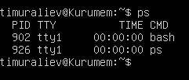

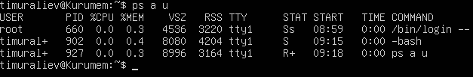

**Команда pstree**

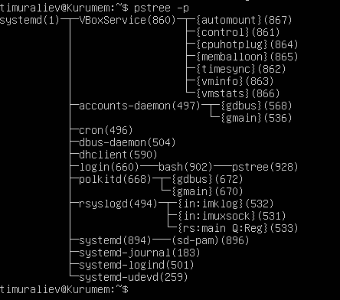

**Команда top**

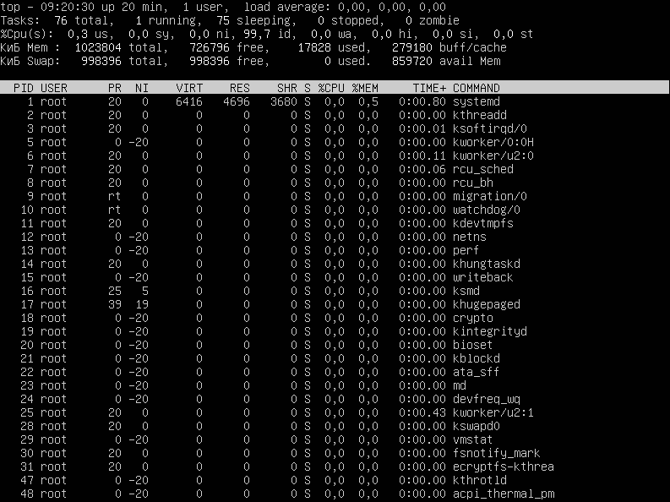

**Получение детальных сведений о запущенных процессах**

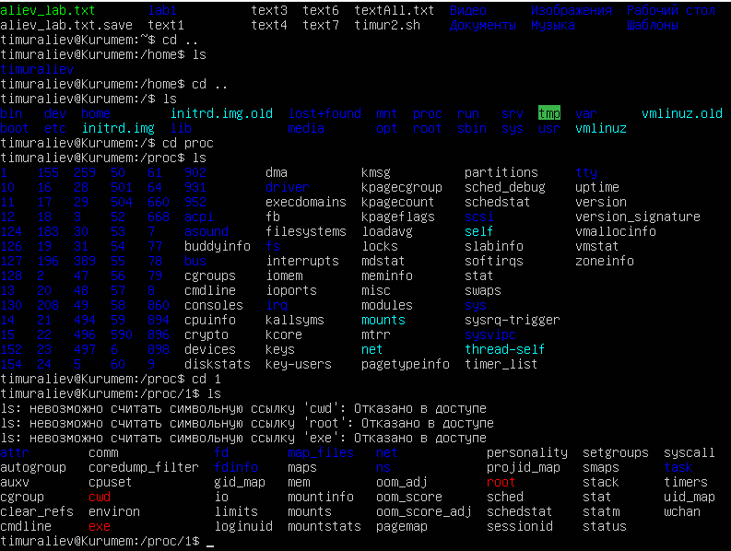

**Получение данных об оперативной памяти**

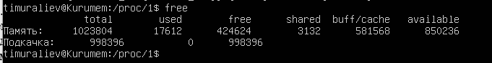

**cmdline**

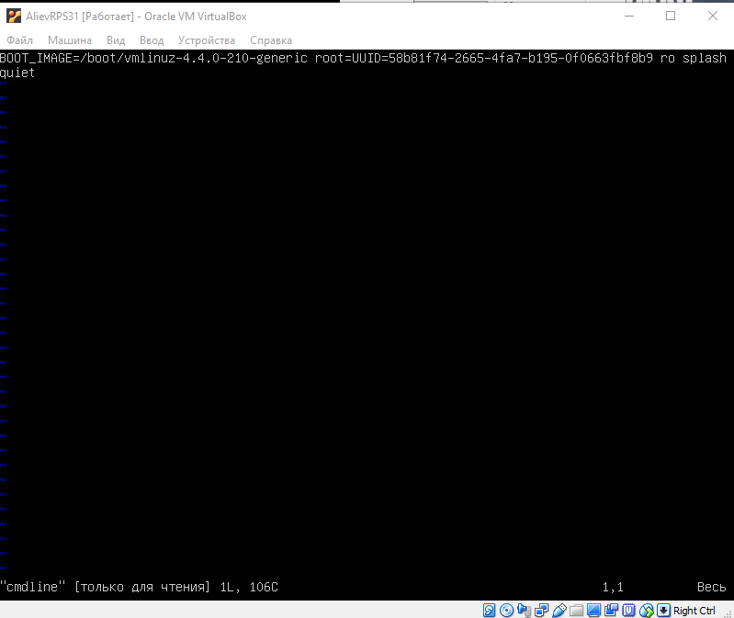

**Environ**



**maps**

